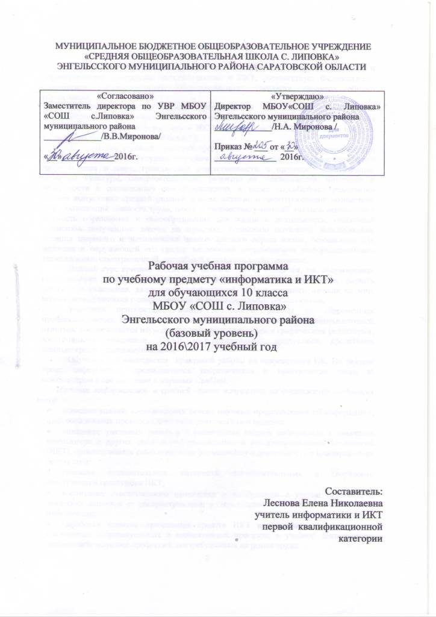

Пояснительная записка

Рабочая учебная программа разработана на основе примерной программы и образовательной программы по информатике и ИКТ, соответствует Федеральному компоненту государственного образовательного стандарта среднего общего образования.
Рабочая учебная программа предназначена для учащихся 10 класса общеобразовательного учреждения и учитывает специфику адресата и условия обучения. В 10 классе информатику и ИКТ изучают 4 человека. В 9 классе процент качества составлял 54% средний балл-3,9.
Выполнение учебной рабочей программы направлено на достижение цели работы школы на третьей ступени обучения: формирование у обучающихся целостного представления о мире, гражданской ответственности и правового самосознания, духовной культуры, самостоятельности, развития их склонностей, интересов и способности к социальному самоопределению, а также способствует реализации модели выпускника средней (полной школы: активно и заинтересованно познающий мир, осознающий ценность труда, науки и творчества; умеющий учиться, осознающий важность образования и самообразования для жизни и деятельности, способный применять полученные знания на практике; социально осознанно выполняющий правила здорового и экологически целесообразного образа жизни, безопасного для человека и окружающей его среды; владеющий современными информационными технологиями, самокритичный, способный к самосовершенствованию.
Данный курс призван обеспечить базовые знания учащихся, т.е. сформировать представления о сущности информации и информационных процессов, развить логическое мышление, являющееся необходимой частью научного взгляда на мир, познакомить учащихся с современными информационными технологиями.
Учащиеся приобретают знания и умения работы на современных профессиональных ПК и программных средствах. Приобретение информационной культуры обеспечивается изучением и работой с текстовым и графическим редактором, электронными таблицами, СУБД мультимедийными продуктами, средствами компьютерных телекоммуникаций.
Обучение сопровождается практикой работы на современных ПК. На каждом уроке информатики предполагается теоретическая и практическая часть за компьютером в соответствии с нормами СанПин.
Изучение информатики в средней школе направлено на достижение следующих целей:
- освоение знаний, составляющих основу научных представлений об информации, информационных процессах, системах, технологиях и моделях;
- овладение умениями работать с различными видами информации с помощью компьютера и других средств информационных и коммуникационных технологий (ИКТ), организовывать собственную информационную деятельность и планировать ее результаты;
- развитие познавательных интересов, интеллектуальных и творческих способностей средствами ИКТ;
- воспитание ответственного отношения к информации с учетом правовых и этических аспектов ее распространения; избирательного отношения к полученной информации;
- выработка навыков применения средств ИКТ в повседневной жизни, при выполнении индивидуальных и коллективных проектов, в учебной деятельности, дальнейшем освоении профессий, востребованных на рынке труда.
Формы организации учебной деятельности: индивидуальные; групповые; индивидуально-групповые; фронтальные.
Формы проведения уроков: мини--лекция, практикум, урок-игра, урок –контроля, урок-защита проекта, урок - исследования.
Виды и формы контроля: наблюдение; беседа; фронтальный опрос; опрос в парах; контрольная работа; практическая работа.

Ожидаемые образовательные результаты
знать/понимать
- основные технологии создания, редактирования, оформления, сохранения, передачи информационных объектов различного типа
с помощью современных программных средств информационных и коммуникационных технологий;
- назначение и виды информационных моделей, описывающих реальные объекты и процессы;
- назначение и функции операционных систем;
уметь
- оперировать различными видами информационных объектов, в том числе с помощью компьютера, соотносить полученные
результаты с реальными объектами;
- распознавать и описывать информационные процессы в социальных, биологических и технических системах;
- использовать готовые информационные модели, оценивать их соответствие реальному объекту и целям моделирования;
- оценивать достоверность информации, сопоставляя различные источники;
- иллюстрировать учебные работы с использованием средств информационных технологий;
- создавать информационные объекты сложной структуры, в том числе гипертекстовые документы;
- просматривать, создавать, редактировать, сохранять записи в базах данных, получать необходимую информацию по запросу
пользователя;
- наглядно представлять числовые показатели и динамику их изменения с помощью программ деловой графики;
- соблюдать правила техники безопасности и гигиенические рекомендации при использовании средств ИКТ;
использовать приобретенные знания и умения в практической деятельности и повседневной жизни для:
- эффективного применения информационных образовательных ресурсов в учебной деятельности, в том числе самообразовании;
- ориентации в информационном пространстве, работы с распространенными автоматизированными информационными системами;
- автоматизации коммуникационной деятельности;
- соблюдения этических и правовых норм при работе с информацией;
- эффективной организации индивидуального информационного пространства.
Изучение информатики в 10 классе направлено на достижение цели развития коммуникативной компетенции в совокупности ее составляющих – языковой, социокультурной, учебно-познавательной:
-языковая компетенция которые связаны с овладением системой информационных понятий, использованием языка для приёма и передачи информации.
- социокультурная компетенция - приобщение учащихся к культуре, традициям и реалиям стран, сфер и ситуаций общения, отвечающих опыту, интересам, психологическим особенностям учащихся основной школы;
- компенсаторная компетенция – развитие умений выходить из положения в условиях при получении и передачи информации;
- учебно-познавательная компетенция – дальнейшее развитие общих и социальных учебных умений; ознакомление с доступными учащимся способами.

Учебно – тематический план

№ п/п | Тематический блок (тема учебного занятия при отсутствии тем.блока) | Кол-во часов | Использование ИКТ | Использование проектной деятельности | Использование исследователь-  ской деятельности
1. | Информационная картина мира | 6 | 1 |  | 1
2. | Программное обеспечение информационных технологий  Информационная технология работы с объектами текстового документа в среде Word | 4 | 4 |  | 1
3. | Информационно-коммуникационные технологии работы в компьютерной сети Интернет | 6 | 4 |  | 2
4. | Информационная технология представления информации в виде презентации в Power Point | 3 | 2 |  | 2
5. | Информационная технология обработки данных в среде табличного процессора | 3 | 3 |  | 1
6. | Информационная технология разработки проекта | 3 | 1 | 2 | 1
7. | Основы программирования в среде Visual Basic | 5 | 3 |  | 1
8. | Зачётные занятия | 4 | 1 | 1 | 1
 | Итого: | 34 |  | 3 | 10

Основное содержание учебно-тематического плана

№  п/п | Название разделов и тем | Кол-во  часов
Часть 1. Информационная картина мира
Раздел 1. Информационные процессы, модели, объекты
1 | Информация и данные. Свойства информации (урок-лекция) | 1
2 | Информационный процесс (урок-лекция) | 1
3 | Информационная модель объекта (урок-лекция) | 1
4 | Представление об информационном объекте (урок-лекция) | 1
5 | Представление информации в компьютере (урок-практикум, ИД) | 1
6 | Моделирование в электронных таблицах (урок-лекция) | 1
Часть 2. Программное обеспечение информационных технологий
Раздел 2. Информационная технология работы с объектами текстового документа в среде Word
7 | Текстовые документы и текстовые процессоры  (урок-практикум) | 1
8 | Форматирование объектов текста  (урок-практикум) | 1
9 | Создание и редактирование графических и табличных объектов  (урок-практикум, ИД) | 1
10 | Информационная технология работы со структурой текстового документа (урок-практикум) | 1
Раздел 3. Информационно-коммуникационные технологии работы в

ИИнтернетекомпьютерной сети
11 | Разновидности компьютерных сетей (урок-исследование) | 1
12 | Представление о сервисах Интернета (урок-практикум) | 1
13 | Информационная технология передачи информации через Интернет (урок-практикум) | 1
14 | Этика сетевого общения (урок-исследование) | 1
15 | Информационная технология поиска информации в Интернете  (урок-практикум) | 1
16 | Информационная безопасность сетевой технологии работы  (урок-практикум) | 1
Раздел 4. Информационная технология представления информации в виде презентации в среде Power Рoint
17 | Возможности программной среды подготовки презентаций Power Point 2003 (урок-лекция) | 1
18 | Информационная технология создания презентации с помощью Мастера автосодержания на тему «Техника безопасности в компьютерном классе» (урок-практикум, ИД) | 1
19 | Информационная технология создания презентации по социальной тематике «Компьютер и здоровье школьников»  (урок-практикум, ИД) | 1
Раздел 5 Информационная технология обработки данных в среде табличного процессора Excel
20 | Статистическая обработка массива данных и построение диаграмм (урок-практикум) | 1
21 | Технология накопления и обработки данных (урок-практикум) | 1
22 | Автоматизированная обработка данных с помощью анкет  (урок-практикум, ИД) | 1
Раздел 6. Информационная технология разработки проекта
23 | Представление об основных этапах разработки проекта и информационных моделях проекта  (урок-практикум, ИД) | 1
24 | Разработка информационных моделей социального проекта «Жизнь без сигареты» (урок-защита проекта) | 1
25 | Информационная технология создания социального проекта «Жизнь без сигареты» (урок-защита проекта) | 1
Раздел 7. Основы программирования в среде Visual Basic
26 | Основные понятия и инструментарий среды Visual Basic  (урок-лекция) | 1
27 | Технология работы с формой и графическими методами  (урок-практикум, ИД) | 1
28 | Оператор присваивания и ввод данных (урок-практикум) | 1
29 | Управляющие элементы: метка, текстовое окно, кнопка  (урок-практикум) | 1
30 | Процедуры и функции (урок-исследование) | 1
31-34 | Зачётные занятия (урок-контроль) | 4

Календарно-тематический план

№  п/п | Наименование разделов итем | Всего  часов | Дата проведения |  | Корректировка | Основные понятия  и термины
 |  |  | по плану | по факту
1 четверть
Часть 1. Информационная картина мира
Раздел 1. Информационные процессы, модели, объекты
1 | Информация и данные. Свойства информации | 1 | 06.09. |  |  |  | Информация, данные.
2 | Информационный процесс | 1 | 13.09. |  |  |  | Информационный процесс
3 | Информационная модель объекта | 1 | 20.09. |  |  |  | Информационная модель
4 | Представление об информационном объекте | 1 | 27.09. |  |  |  | Объект
5 | Представление информации в компьютере | 1 | 04.10.
6 | Моделирование в электронных таблицах | 1 | 11.10. |  |  |  | Моделирование ЭТ
Часть 2. Программное обеспечение информационных технологий
Раздел 2. Информационная технология работы с объектами текстового документа в среде Word
7 | Текстовые документы и текстовые процессоры | 1 | 18.10.
8 | Форматирование объектов текста | 1 | 25.10.
2 четверть
9 | Создание и редактирование графических и табличных объектов | 1 | 15.11.
10 | Информационная технология работы со структурой текстового документа | 1 | 22.11.
Раздел 3. Информационно-коммуникационные технологии работы в компьютерной сети Интернет
11 | Разновидности компьютерных сетей | 1 | 29.11 |  |  |  | Компьютерные сети
12 | Представление о сервисах Интернета | 1 | 06.12. |  |  |  | Интернет
13 | Информационная технология передачи информации через Интернет | 1 | 13.12.
14 | Этика сетевого общения | 1 | 20.12. |  |  |  | Сетевое общение
15 | Информационная технология поиска информации в Интернете | 1 | 27.12. |  |  |  | Поиск информации
3 четверть
16 | Информационная безопасность сетевой технологии работы | 1 | 17.01. |  |  |  | Информационная безопасность
Информационная технология представления информации в виде презентации в Power Point
17 | Возможности программной среды подготовки презентаций Power Point 2003 | 1 | 24.01. |  |  |  | Программная среда Power Point
18 | Информационная технология создания презентации с помощью Мастера автосодержания на тему «Техника безопасности в компьютерном классе» | 1 | 31.01.
19 | Информационная технология² создания презентации по социальной тематике «Компьютер и здоровье школьников» | 1 | 07.02.
Раздел 5 Информационная технология обработки данных в среде табличного процессора
20 | Статистическая обработка массива данных и построение диаграмм | 1 | 14.02. |  |  |  | Массив, статистика.
21 | Технология накопления и обработки данных | 1 | 21.02.
22 | Автоматизированная обработка данных с помощью анкет | 1 | 28.02.
Раздел 6. Информационная технология разработки проекта
23 | Представление об основных этапах разработки проекта и информационных моделях проекта | 1 | 07.03. |  |  |  | Проект,модель.
24 | Разработка информационных моделей социального проекта «Жизнь без сигареты» | 1 | 14.03.
25 | Информационная технология создания социального проекта «Жизнь без сигареты» | 1 | 21.03.
Раздел 7. Основы программирования в среде Visual Basic
4 четверть
26 | Основные понятия и инструментарий среды Visual Basic | 1 | 04.04. |  |  |  | среда Visual Basic
27 | Технология работы с формой и графическими методами | 1 | 11.04.
28 | Оператор присваивания и ввод данных | 1 | 18.04. |  |  |  | Присваивания и ввод данных
29 | Управляющие элементы: метка, текстовое окно, кнопка | 1 | 25.04. |  |  |  | Метка, текстовое окно, кнопка
30 | Процедуры и функции | 1 | 02.05. |  |  |  | Процедуры, функции
31 | Зачетные занятия | 4 | 16.05.  23.05.

Информационно-методическое обеспечение

УМК

- Макаровой Н.В. ПИТЕР Информатика и ИКТ. 10 класс., 2007
- Макарова Н.В. Информатика. 10 класс. Практикум по моделированию Авт.-сост. 2007

Литература для учителя

- Голубцов В.Н. Информатика. Лабораторный практикум. . II часть. Саратов: Лицей, 2003.-64с.
- Голубцов В.Н. Информатика. Лабораторный практикум. I часть. Саратов: Лицей, 2003.-80с.
- Иванов И.А. Информатика. 10 класс. Практикум. Саратов: Лицей, 2004.-128с.
- Макарова Н.В. 2007Информатика. 10 класс. Практикум по моделированию .
- Макарова Н.В. Программа по информатике и ИКТ. 5-11 классы.. ПИТЕР, 2007
- Макаровой Н.В. Информатика и ИКТ. 10 класс.. ПИТЕР, 2007
- Образовательные ресурсы сети Интернет. Каталог М, 2006
- Симонович С., Г.Евсеев. М.- АСТПресс- 2001Практическая информатика. Учебное пособие., 480 с.
- Симонович С., Г.Евсеев. М.- АСТПресс- 2001Практическая информатика. Учебное пособие., 480 с.
- Соколова. О.Л. Поурочные разработки по информатике. 10 класс. М.-«ВАКО»- 2006, 400с.

Литературы для обучающихся

- Макаровой Н.В. Информатика и ИКТ. 10 класс. ПИТЕР, 2007
- Макарова Н.В. Информатика. 10 класс. Практикум по моделированию Авт.-сост. 2007
Адреса электронных ресурсов

- ruknigi.net/.../informatika-i-ikt-bazovyij-uroven-10-klass-makarova/
- www.bookvoed.ru/item399972.html
- www.ecole30.ru/documents/Uchebniki_i_prog_po_informatike.doc
- www.labirint.ru/reviews/goods/85356/
- www.piter.com/book.phtml?978531400153
- www.piter.com/book.phtml?978546901617
- www.zavuch.info/methodlib/208/?pg=2

